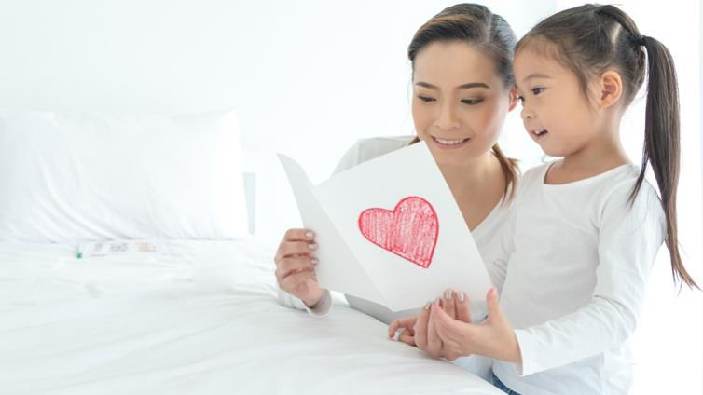
哈佛大學研究「顯學」：培養同理心，奠定未來成功基礎
作者：黃敦晴 (親子天下)

孩子善體人意嗎？別以為這只是討人愛的特質，可有可無。同理心可是吸引哈佛大學跨學院研究的顯學，因為這是孩子能否與人合作、溝通、建立信任與影響力的成功基礎。專家發現，孩子天生就有同理心，就看你怎麼教養孩子、喚醒它！

善體人意的孩子人人都愛。但他們不只是甜心、討人喜歡而已，還擁有了未來成功的基礎。曾任教於哈佛醫學院的臨床心理學喬拉米卡利（Arthur Ciaramicoli）指出，能體會別人感受的同理心，是與人合作、溝通、建立信任與影響力的基石。好消息是，哈佛醫學院副教授雷斯（Helen Riess）在去年底出版的《同理心效應》（The Empathy Effects）指出，根據腦神經科學的研究，原來人們天生就具有這項美德與潛力，後天的教養方式與環境可以讓它發揚光大。但若遇上不合適的教養方式，也可能毀了這項天賦。
「同理心」在美國醫學與教育線上，幾乎成為顯學。從醫學、心理、神經腦科學、精神病學、教育，都有學者投入研究。哈佛教育學院結合教育者、家庭與社區發起的「讓關懷常在」（Making Caring Common）計畫統整各方發現，提出有助培養孩子同理心的方法。
- 以身作則
開啟孩子同理心的鑰匙，就是父母親身示範對他們的同理心，讓他們經歷怎麼被同理對待，以及這種感覺有多好，讓這種經驗不斷累積。父母同理孩子，還可以建立孩子對父母的信任與深厚的感情，也有助於父母教導孩子好的價值觀與行為。父母對孩子展露同理心的方式很多，包括了解與肯定孩子的感覺，對孩子的情感需求正面回應，別老是對孩子沒耐性，要花時間聽他們說，並且給予支持。例如，孩子說怕狗時，別只是說「別怕、它不會咬你」，可以問孩子，是害怕跟狗有關的什麼事、過去有什麼樣的經驗、或是擔心什麼，肯定他們的感受。當孩子說討厭某個同學時，則是要問孩子原因，而不是說不可以排斥同學。
父母對孩子失去耐性，常是因為自己太忙、太累、壓力太大。所以，哈佛也建議家長能照顧好自己，例如散步、閱讀、沉思反省、冥想或禱告，釋放壓力，或請教別人的建議，在孩子面前才能有最佳狀態，示範與發揮同理心。父母對其他人展現同理心，也是必要的機會教育。像是，友善對待或主動幫助餐廳的服務人員、商店的櫃台人員，千萬別對他們視若無睹。另外，父母還可以帶孩子一起參加社區、公益活動，讓孩子多接觸與關懷、幫助跟他們生活背景不一樣的人。

2、強調「關心別人」的重要性
很多父母都說他們很重視孩子是否關心別人，但其實孩子不常聽到「要關心別人」，所以，就不厭其煩的把這個訊息掛在嘴吧上。因為孩子需要要常常聽到，被提醒這件事的重要性。家長們別怕嘮叨，可以將這件事置入在很多不同的情境。例如，在跟孩子說、很在意他是否快樂時，不妨改成說，很在意他是個仁慈且快樂的人。
這樣的訊息，也要傳遞給對孩子的生活有重大影響的人。例如，在跟老師、運動教練談話時，別只問孩子的表現、成績好不好，也要問孩子對同伴們是否有同理心、關心同儕。這樣，這些長輩也會幫你一起觀察與培養孩子的同理心。

3、讓孩子練習展現同理心
同理心雖是與生俱來的天賦，但就像運動、語言、音樂等其他才華一樣，需要大人指導他們多練習考慮別人的處境，讓同理變成一種自然反應。例如，當家裡有重大的改變或決策時，可以召開家庭會議，讓每個成員從他們的角度談他們的想法，讓孩子練習理解別人的處境跟觀點，學習與人協調做出決定。也可以在孩子談到學校發生的事件時，問問孩子從不同的人的角度思考，各是什麼樣的感受。當我們在生活中、電視上，看到別人的行為很有同理心、或很沒有同理心時，也要把握機會跟孩子討論，讓他們更明白。

4、擴大孩子關心的範圍
孩子的同理心問題，通常不是他們能不能、或有多麼同理別人，而是他們能同理誰。他們關心且了解家人與朋友，所以很容易同理他們。但當孩子長大，接觸的人愈來愈多元時，他們能否同理生活圈外的同事、主管、合作夥伴、客戶，才是關鍵。
所以從小就要教導他們也去關心不同背景的人，感謝在他們生活中提供幫助的人們。另外，也可以跟他們聊聊在報紙、電視中看到的人物，經歷什麼樣的生活，面對什麼困境，遇到什麼挑戰。若是在生活中遇到身處困境、尤其是沒那麼熟的人，就帶著孩子想想對方的處境，能怎麼幫助對方。例如，孩子可以怎麼幫助常被作弄取笑的同學，他們的心情與感受，能為對方做什麼。

5、幫助孩子情緒管理
孩子跟我們一樣，有時不是不想同理別人，而是遇到其他事情，擋住了他們的同理心，像是身處壓力、憤怒、羞愧等不好的情緒時。這時若能幫助孩子處理負面的情緒或是對他人的偏見，就能釋放同理心。例如，看到孩子不對勁時，跟他聊聊他的心情，讓孩子說說那不好的感覺是什麼，是挫折嗎？還是傷心、生氣？鼓勵他們也把原因說出來，排解這些情緒。

哈佛也提出協助孩子管理情緒3步驟，分別是「停止」、「深呼吸，從鼻子吸氣、從嘴巴吐氣」、以及「從一數到五」。這些一樣要多練習，要在孩子心平氣和時就教他們，然後在發現孩子焦躁、不安時提醒他們，帶著他們練習。
同理心也是解決衝突的好幫手。所以孩子若跟人有衝突、或是遇到身旁的人有衝突，也可以教孩子換個角度從別人的角度想，或是練習角色扮演。互相理解後，通常比較能夠一起找出化解衝突的好方法。

※文章出處：(親子天下雜誌2019-01-21)

